Comunicado de prensa
BALANCE DE LA CAMPAÑA ESPECIES BENEFICIOSAS Y CAJAS NIDO
“APNAL-Ecologistes en Acció hace balance de la campaña especies beneficiosas y cajas nido durante el año 2016. Se ha actuado en once municipios de la provincia de Castellón, con gran aceptación por parte de las administraciones locales y una gran participación por parte de la ciudadanía”
La campaña especies beneficiosas y cajas nido fue diseñada para estudiar, ayudar, actuar y concienciar sobre un pequeño estrato de especies de aves (rapaces diurnas como cernícalos; rapaces nocturnas como lechuzas, mochuelos y autillos; aves urbanas como vencejos, aviones y golondrinas; especies forestales como carboneros y agateadores, y también sobre mamíferos voladores (murciélagos). Todas estas especies cumplen un papel básico en la regulación de las poblaciones de insectos y roedores en todo tipo de ambientes. Son nuestros aliados y hay que ayudarlos.
Para ello, en primer lugar, se analizó, censó y ubicó la población nidificante de estas especies en los cascos urbanos y periurbanos de distintas ciudades y pueblos, fundamentalmente Vinaròs y Benicarló. Concretamente, en el censo realizado de la población nidificante de la ciudad de Vinaròs, se registraron, entre otras especies, hasta 348 nidos de avión común en las diferentes calles del municipio. Asimismo también quedó claro que las principales problemáticas para estas especies son el derribo intencionado de los nidos, la rehabilitación de edificios y la intoxicación y escasez de alimento como consecuencia de la aplicación masiva de insecticidas.
-Se diseñaron y construyeron hasta seis modelos de cajas nido para diferentes aves (cernícalo vulgar, lechuza común, mochuelo europeo, autillo europeo, carboneros y herrerillos y agateador común), y un modelo de refugio para murciélagos para su descanso invernal.
-Se realizaron contactos y acciones con otras organizaciones conservacionistas [SEO/BirdLife Grupo local Castellón y Societat Valenciana d’Ornitología (SVO)-proyecto Mussols] para la puesta en marcha de la campaña, el análisis de materiales y actividades, y su aplicación en los municipios de la Comunitat Valenciana.
-Se mantuvieron contactos y actividades en once municipios de la provincia de Castellón (Vinaròs, Benicarló, Alcalà de Xivert, Sant Jordi, Pobla Tornesa, Castellón capital, Nules, Moncofa, Xilxes, Vall d’Uixó y Caudiel), que colaboraron, a distintos niveles, en la campaña. En el Baix Maestrat, las áreas de medio ambiente de los Ayuntamientos de Vinaròs, Benicarló y Alcalá de Xivert potenciaron y colaboraron activamente en la campaña.
-Finalmente, formamos y concienciamos a cientos de personas mediante la realización de charlas educativas, talleres de construcción de cajas nido y reparto de materiales didácticos en los distintos municipios. A su vez, se construyeron (por medio de talleres públicos) cientos de cajas nido para aves y refugios para murciélagos, que fueron situados estratégicamente en parques, jardines, edificios, zonas agrícolas y zonas forestales de la provincia de Castellón. De esta forma se están potenciando nuevas generaciones de vertebrados que lucharán activamente y gratuitamente por controlar las poblaciones de insectos y roedores ibéricos. Resáltese la primera experiencia de colocación de cajas nido (para vencejos) instaladas en la plaza Telers de la ciudad de Benicarló (CS): las cajas nido fueron creadas a medida por Ecologistas en Acción y cofinanciadas por el Ayuntamiento de Benicarló y el Col.lectiu Alambor; se actuó como una medida correctora (pionera en la zona) tras la rehabilitación del tejado de un edificio que a finales de 2015 albergaba una población de más de 20 parejas reproductoras de vencejos comunes (Apus apus). Los tres módulos de cajas nido instalados contaron con un total potencial de 16 cámaras de cría, siendo ocupadas, durante el periodo de cría de la primavera-verano de 2016, un total de 14 cámaras, ¡obteniendo una tasa de ocupación del 87,5%!
-Además, en las próximas semanas, se colocarán más cajas nido en distintos lugares de los municipios de Vinaròs (zona forestal de la sierra de la Ermita, edificios y arbolado urbano, zonas agrícolas, etc.) y Benicarló (plaza Telers y edificios urbanos), etc.
¡En los próximos años, continuaremos con la campaña, llegaremos a más municipios, centros educativos, etc., y concienciaremos a más personas, pues es básico ayudar a estas especies que forman parte de la lucha biológica y que además, muchos de ellas, son auténticas repobladoras de árboles y arbustos ibéricos!

Vinaròs, 2 de diciembre de 2016

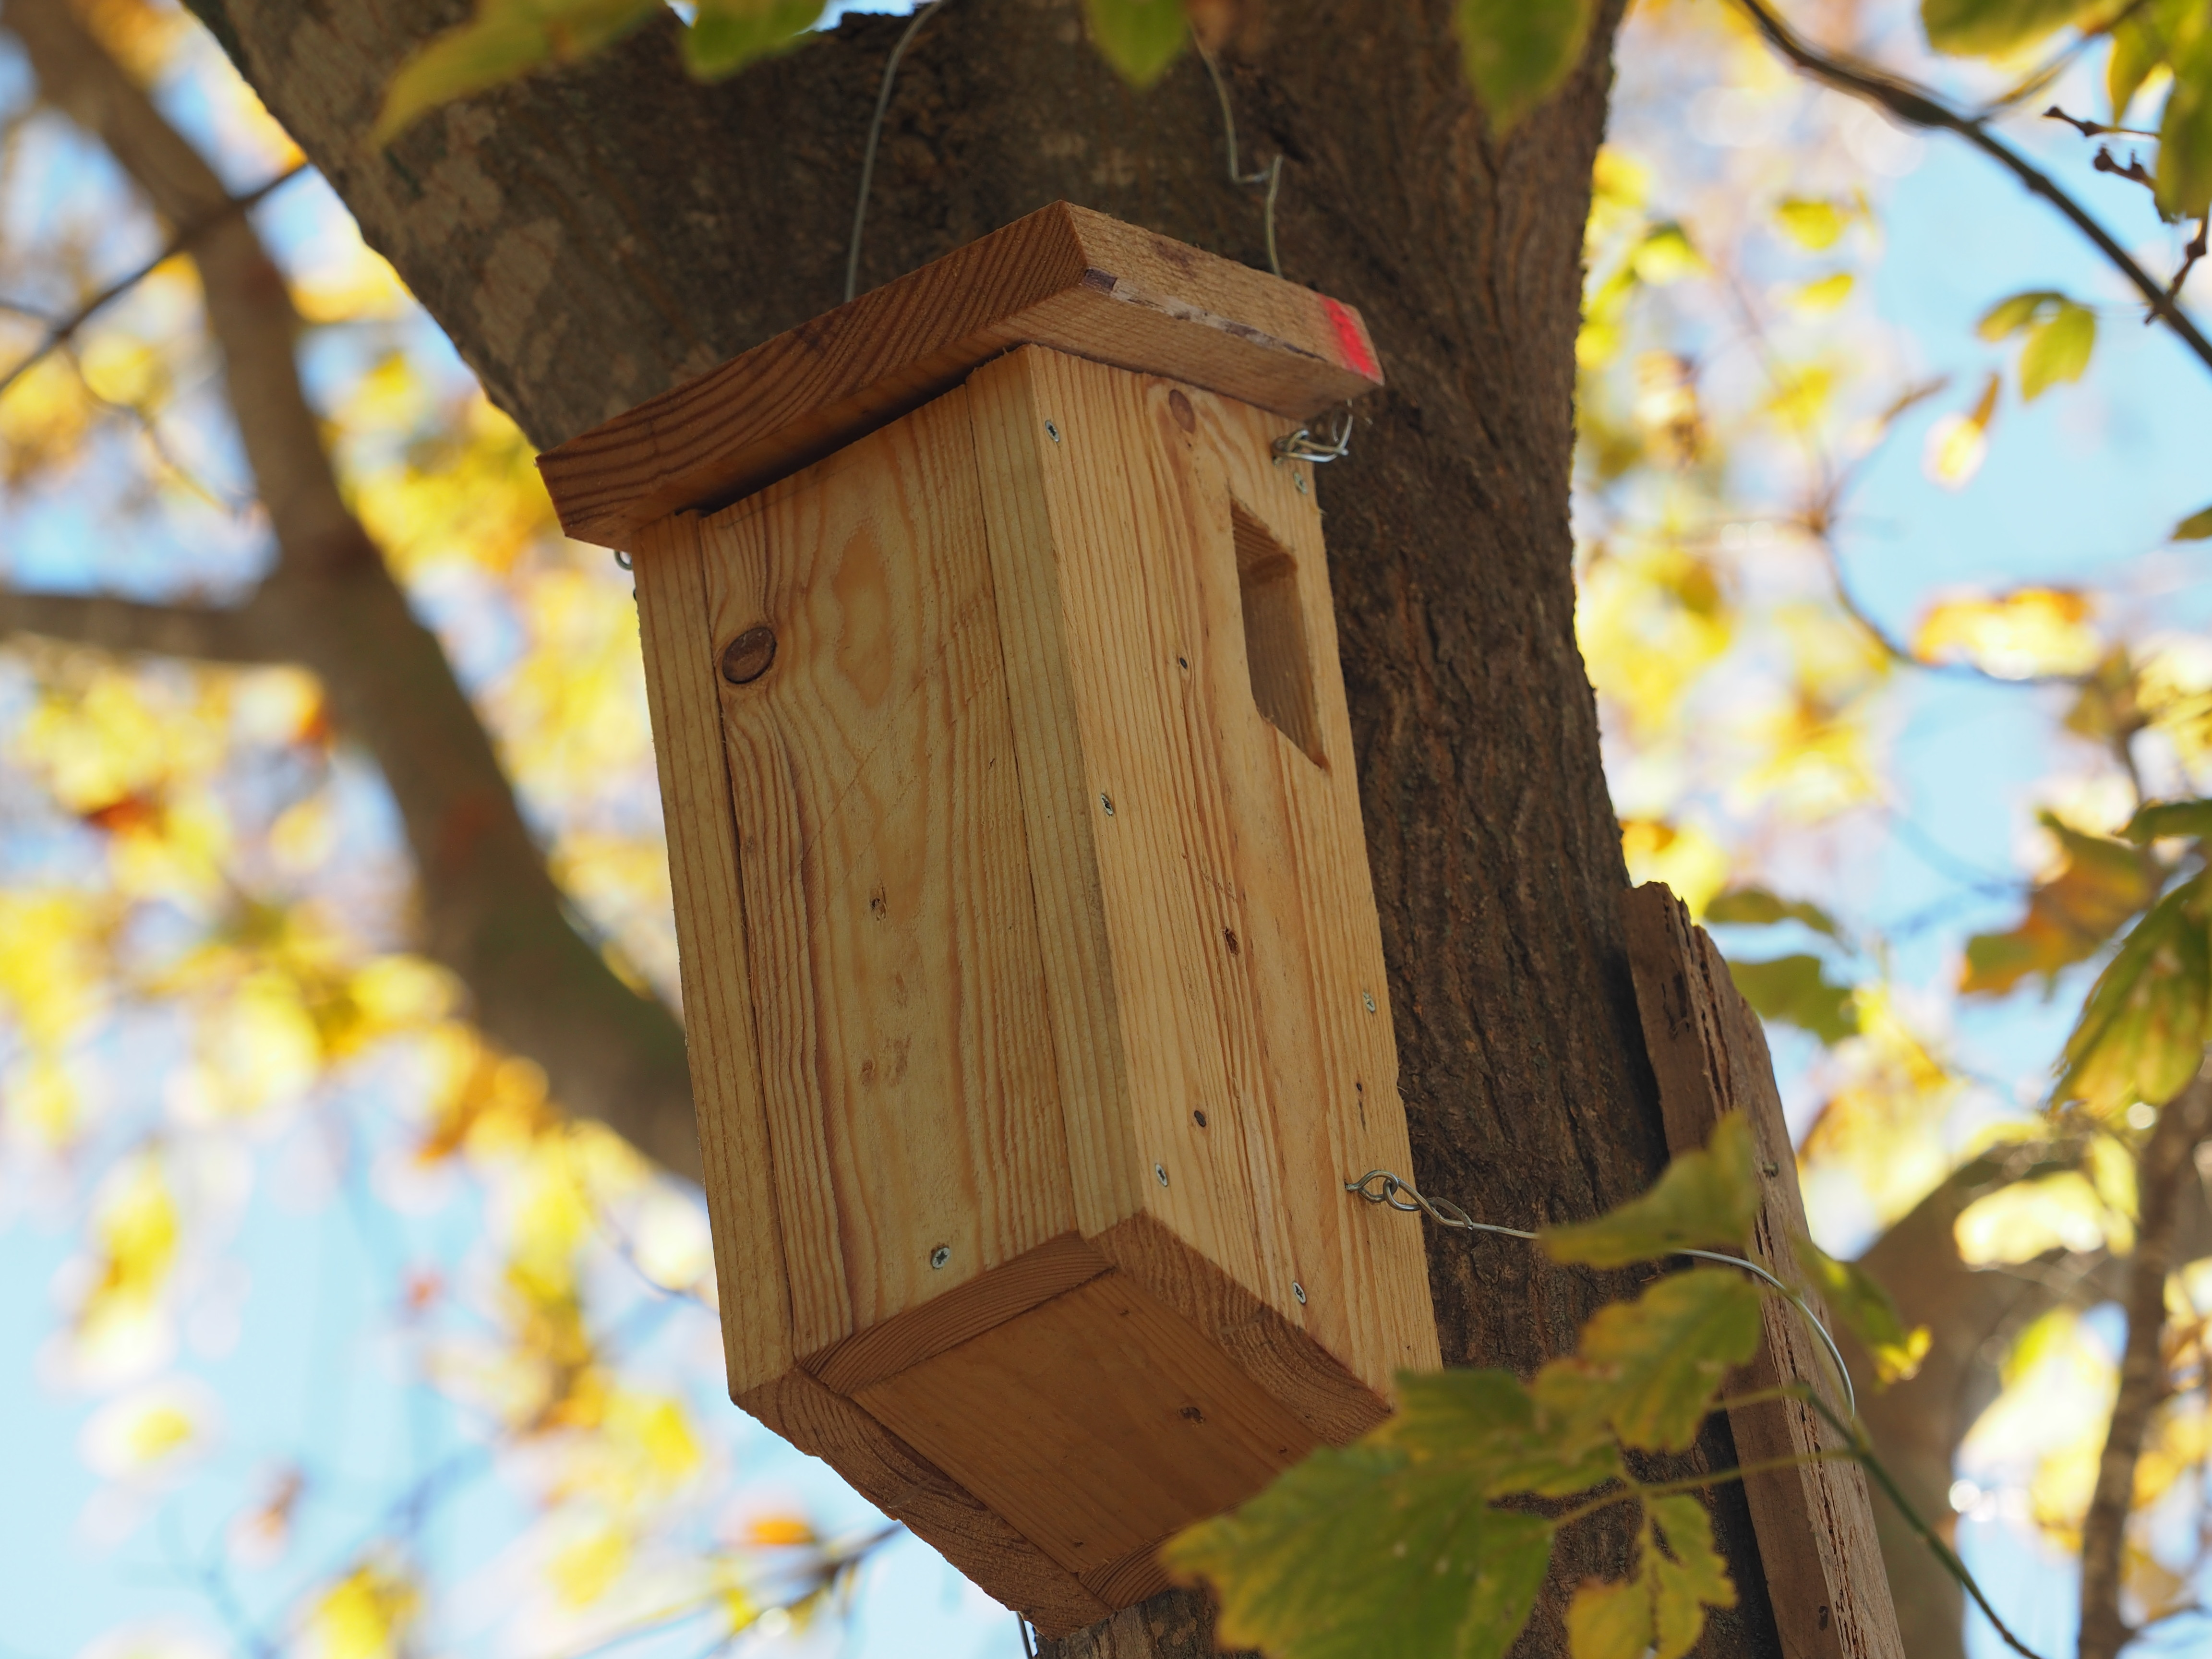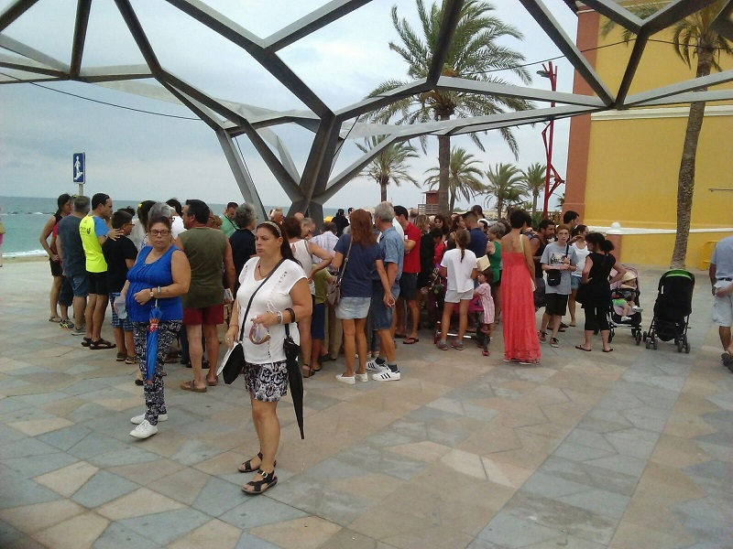

*Más información: APNAL-Ecologistas en Acción de Vinaròs Tlf: 610604180

